/* commentaire */

balise1

{

propriete1: valeur1;

propriete2: valeur2;

}

**Selecteurs :**

h1, em : style aux 2 balises

.class

#id

* sélecteur universel

A, B : A et B

A B : une balise contenue dans une autre

A + B : une balise qui en suit une autre

A[attribut] : une balise qui possède un attribut

A[attribut="Valeur"] : une balise, un attribut et une valeur exacte

A[attribut*="Valeur"] : une balise, un attribut et une valeur

:hover : au survol

:active : au clic

:focus : élément sélectionné

:visited : lien déjà consulté

:required : champ formulaire obligatoire

:invalid : champ formulaire en erreur

@media screen and (max-width: 1280px)

**Texte**

font-size: 16px|cm|nm ; mot clef (xx-small…medium…xx-large); 1em (taille normale)

font-family: police1, police2, police3, police4, ‘ma police’; site  [fontsquirrel.com](http://www.fontsquirrel.com/)

font-style: normal|italic|oblique

font-weight: normal|bold;

text-decoration: underline|line-through|overline (ligne au-dessus)|blink: clignotant|none

text-align : left|right|center|justify (seulement sur block)

float : left faire flotter une image

clear : left|right|both ecriture du texte en dessous

color: maroon|#FFFFFF|rbg(255,255,255)|rgba(0,0,0,0.5)

opacity: 0.6;

background-color :

background : -image -repeat -attachment–position, *

background-image: url("neige.png");

background-attachment: fixed|scroll (defile avec texte)

background-repeat : no-repeat|repeat-x|repeat-y|repeat (mosaique)

background-position: top right|30px 50px

boder:-width -color -style

-style : 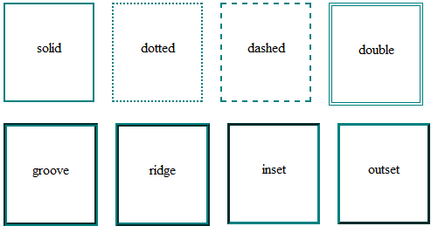

border-top|bottom|left|right:

border-radius : 10px|2px 3px 10px 3px| 20px / 10px (ellipse)

border-collapse: collapse (bordure d’un tableau)

box-shadow : 6px (decalage horizontal) 6px (vertical) 0px (dégradé) black [inset (à l’intérieur)

text-shadow :

**Balide type Block**

min-|max-| |witdh : largeur 50%|250px

min-|max-| |height : hauteur

padding : 2px 0 3px 1px | 3px

margin : 2px 0 3px 1px | 3px | auto avec une largeur (centrage)

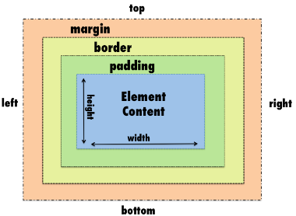

overflow : visible(default)|hidden|scroll|auto

word-wrap: break-word (coupe les mots trop long)

flex box

display: none (masque un élément)|inline (transforme en block)|block (transforme en block)| inline-block (transforme en block + redimensionnés+utilisation vertical-align)

position : absolute|fixed|relative

(left,right,top,bottom)

z-index : index de position (plus grand dessus)